졸업 작품 회의



맵

* 단위 구별: 방과 스테이지
* 전반적인 구성

1. 한 스테이지에 규모가 작은 방으로 여러 개 구성한다.
2. 한 스테이지에 규모가 큰 방을 4~5개 구성한다.

* 맵에 배치할 오브젝트의 전반적인 개수

1. 각 방마다 확률적으로 등장하며 1개



1. 상인: 스테이지 단위로 1개
2. 히든 방: 스테이지 단위로 1개
3. 한 스테이지마다 최대 레벨 업 수치를 정 해야함: 이건 특성 개수에 따라 결정할 듯

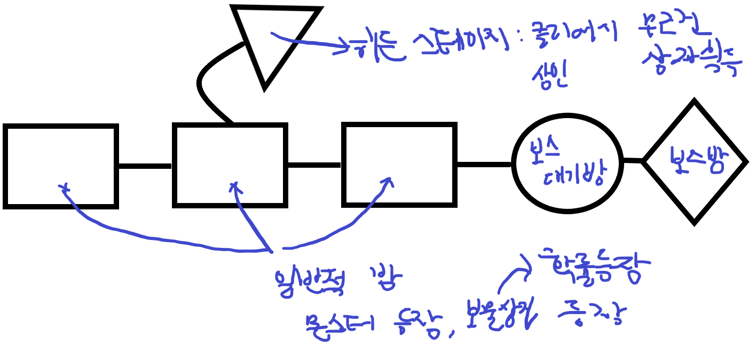



각 방이 독립적으로 존재해서 계속해서 포탈을 타고 움직인 다기보다는 쭉 연결 되어있는 느낌으로 진행되도록 한다.

몬스터

* 공격 종류

1. 원거리
2. 근거리

공격 모션이나 스타일은 추후 구할 그래픽에 따라 결정할 듯

* 가지고 있어야 할 수치

체력, 쉴드, 공격력: 이 수치에 따라서 아군의 체력과 방어력이 깎임.

, 공격 쿨타임, 이동속도

* 몬스터의 종류

1. 일반 몬스터: 일반적인 체력과 방어력을 가진 몬스터
2. 앨리트 몬스터: 일반 몬스터보다 체력, 실도랑이 높고 크기가 큼. 수식어에 따라 강점이 두드러짐.
3. 보스 몬스터: 일반 엘리트 몬스터에 비해 공격 패턴이 훨씬 많고

정원이 의견

* 추가적인 임무(아이템 구해오기, 호위 임무)를 퀘스트로 주도록 하자.
* 게임의 컨셉은 3명의 용병이 돈을 벌기 위해 의뢰를 받고 괴물들을 사냥하는 느낌.
* 중간에 나가는 사람 있으면 재참여 불가. 실패 시 특성, 초기화.